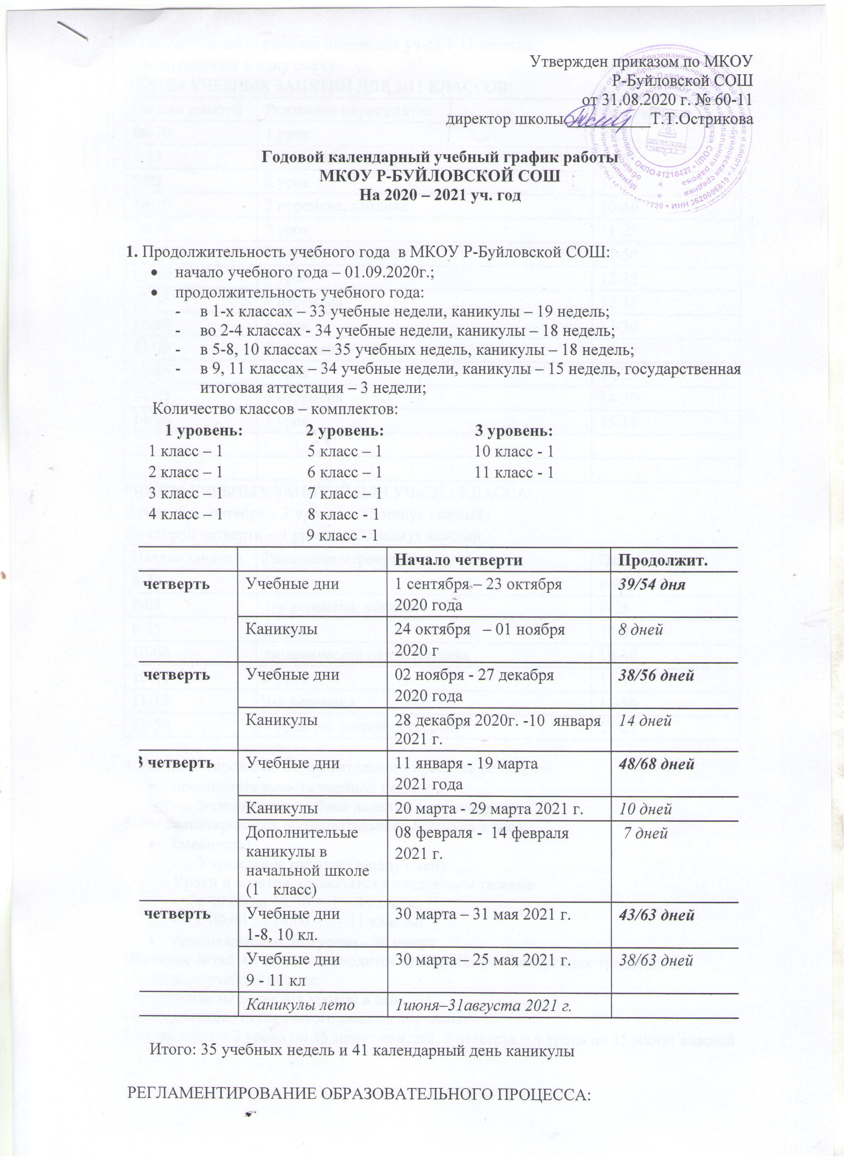

В школе 5-дневная рабочая неделя для уч-ся 1-11 классов;
Школа работает в одну смену.
РЕЖИМ УЧЕБНЫХ ЗАНЯТИЙ ДЛЯ 2-11 КЛАССОВ:
Начало занятий | Режимное мероприятие | Окончание
08-30 | 1 урок | 9-15
9-15 | 1-я перемена, завтрак | 9-25
9-25 | 2 урок | 10-10
10-10 | 2 пер | мена, питание  10-40
10-40 | 3 урок | 11-25
11-25 | 3 перемена, питание | 11-50
11-50 | 4 урок | 12-35
12-35 | 4 перемена | 12-45
12-45 | 5 урок | 13-30
13-30 | 5 перемена | 13-40
13-40 | 6 урок | 14-25
14-25 | 6 перемена | 14-30
14-30 | 7 урок | 15-15
РЕЖИМ УЧЕБНЫХ ЗАНЯТИЙ ДЛЧ УЧ-СЯ 1 КЛАССА:
В сентябре, октябре – 3 урока по 35 минут каждый;
Со второй четверти – 4 урока по 35 минут каждый.
Начало занятий | Режимное мероприятие | Окончание
8-30 | 1 урок | 9-05
9-05 | 1-я перемена, завтрак | 9-25
9-25 | 2 урок | 10-00
10-00 | динамическая пауза, питание | 10-40
10-40 | 3 урок | 11-15
11-15 | 3-я перемена | 11-50
11-50 | 4 урок (со второй четверти) | 12-25

4. Регламентирование образовательного процесса на неделю
- продолжительность учебной недели:
  - 5-ти дневная учебная неделя в 1- 11 классах;
5. Регламентирование образовательного процесса в день
    - сменность:
  - Учреждение работает в одну смену
Уроки и занятия проводятся в следующем режиме:
  - с 09:00 до 12:30 – 1 – 4 классы;
  - с 09:00 до 14:00 – 5 - 11 классы;
    - продолжительность урока - 30 минут
Обучение детей в 1 классе проводится с соблюдением следующих требований:
- 5-дневная учебная неделя;
- проведение не более 4-х уроков в день;
- использование ступенчатого режима обучения:
1-ая четверть – 3 урока по 35 минут каждый, 2 четверть – 4 урока по 35 минут каждый

